الجمهورية الجزائرية الديمقراطية الشعبية
وزارة التربية الوطنية مديرية التربية لولاية الطارف
متوسطة فرادي بوسبة مستوى : الاولى متوسط

الفرض المحروس رقم 01 في مادة العلوم الفيزيائية والتكنولوجيا المدة : ساعة واحدة
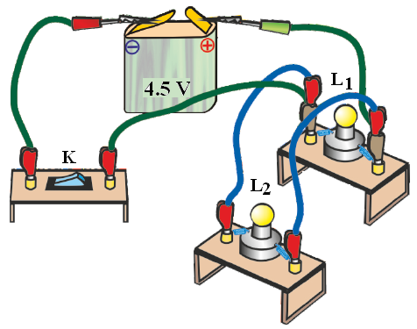
الجزء الاول : 12نقطة
الوضعية الأولى :06 نقاط
أنجزت عائشة التركيبة المقابلة * الوثيقة 01* وأثناء غلق القاطعة لاحظت توهج قوي للمصباحين
3.8v
الوثيقة 01
3.8v
- حدد طريقة ربط المصباحين ؟
- ارسم مخطط الدارة الموافق لها مع تحديد الجهة الاصطلاحية للتيار
- بين ماذا يحدث إذا احترق المصباح L1 مع التبرير

سلك ناقل
الوثيقة 02
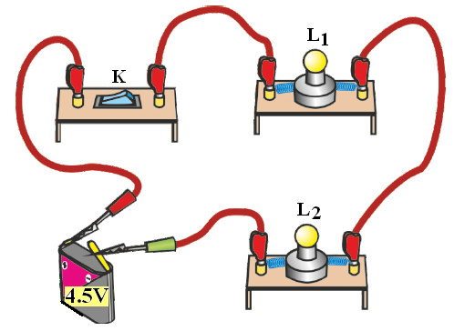
الوضعية الثانية :06 نقاط
انجز علي التركيبة الموضحة في الوثيقة 02 ولما غلق القاطعة
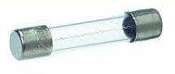
لاحظ انطفاء المصباح L1 واضاء قوية للمصباح L2 فاحتار في تفسير ماحدث .
منصهرة
- كيف تفسر ماحدث في الدارة ؟
- ارسم مخطط الدارة الموافقة لهذا التركيبة مع تحديد الجهة الاصطلاحية للتيار
- بين ماذا يحدث في الدارة في حالة توصيل السلك النحاسي بين
مربطي المصباحين L1 و L2 معا

الجزء الثاني : 08 نقاط
الوضعية الادماجية
انجزت اسماء التركيبة الموضحة في الوثيقة 3
حيث قامت بغلق القاطعة فلاحظت إضاءة ضعيفة
3.5V
4.5V
للمصابيح الثلاثة إلا أن احد المصابيح كانت إضاءته
L3
أقوى من الآخرين .
L1
- أي هذه المصابيح كانت إضاءته أقوى ؟
3.5V
- ما طريقة ربط المصابيح ؟
- بين ماذا يحدث مع التعليل في كل حالة :
L2
- احتراق المصباح L1
3.5V
- احتراق المصباح L3
الوثيقة 03

